ЗМІСТ
Update field in Word.

- Перевірка температури внутрішньої повехні конструкції на відповідність вимогам ДБН В.2.6-31:2021.
  - Розрахунок термічного опору. Цегляна стіна з мінеральною ватою.
Визначимо термічний опір фрагменту конструкції згідно з вимогами ДСТУ 9191:2022.
    - Опис конструкції. Загальна товщина конструкції складає 0.595 м. Кількість шарів конструкції - 5. Шар №1 Розчин складний (пісок, вапно, цемент) та товщиною 0.020 м. Шар №2 Кладка з цегли керамічної повнотілої звичайної на цементно-піщаному розчині з густиною 1800 кг/м3 та товщиною 0.380 м. Шар №3 Розчин цементно-піщаний та товщиною 0.010 м. Шар №4 Мінеральна вата (базальтове волокно) з густиною 150 кг/м3 та товщиною 0.180 м. Шар №5 Розчин цементно-піщаний та товщиною 0.005 м.
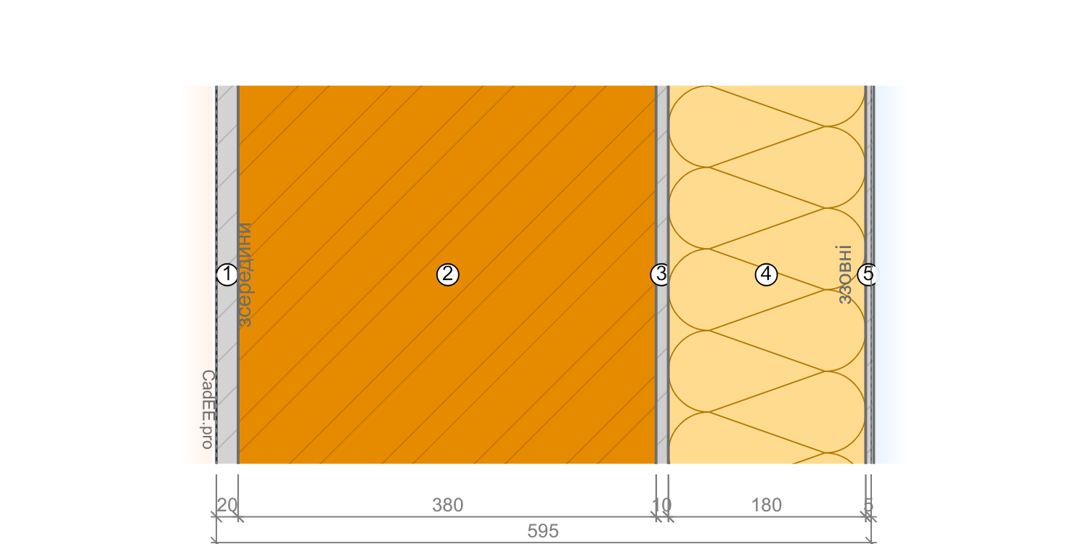
Рисунок 1.1. Розріз огороджувальної конструкції
    - Вологісні умови експлуатації матеріалів огороджувальної конструкції визначено згідно з додатком Б ДБН В.2.6-31:2021 . Призначення будівлі - одноквартирний будинок, для якої згідно з т.Б.2 ДБН В.2.6-31:2021 розрахункові значення температури і вологості приміщень θ_int= 20 °С, φ_int= 55 % відповідно. Вологісний режим приміщень приймаємо згідно з т.Б.1 ДБН В.2.6-31:2021 - нормальний,а також враховуючи, що конструкція зовнішня, то умови експлуатації згідно з т.Б.3 ДБН В.2.6-31:2021 - Б.
    - Розрахункові характеристики матеріалів конструкції визначаємо згідно з додатком А ДСТУ 9191:2022.
    - Коефіцієнти тепловіддачі визначаємо згідно з таблицею Б додатку Б ДСТУ 9191:2022. Для конструкції типу - стіна, розрахункові значення коефіцієнтів тепловіддачі внутрішньої та зовнішньої поверхонь огороджувальних конструкцій прийнято:
 | $$h_{si}=8.7\frac{Вт}{м^{2}·К} h_{se}=23\frac{Вт}{м^{2}·К}$$ | (1)
    - Визначаємо опір теплопередачі конструкції згідно з формулою 2 ДСТУ 9191:2022:
 | $$R_{s}=\frac{1}{h_{si}}+\frac{d_{1}}{λ_{р_{1}}}+\frac{d_{2}}{λ_{р_{2}}}+\frac{d_{3}}{λ_{р_{3}}}+\frac{d_{4}}{λ_{р_{4}}}+\frac{d_{5}}{λ_{р_{5}}}+\frac{1}{h_{se}}=\frac{1}{8.7}+\frac{0.02}{0.87}+\frac{0.38}{0.81}+\frac{0.01}{0.93}+\frac{0.18}{0.05}+\frac{0.005}{0.93}+\frac{1}{23}=4.267 \frac{м^{2}·K}{Вт}$$ | (2)
де h_{si}, h_{se}, див. п. 1; d₁, d₂, d₃, d₄, d₅ - товщина шару огороджувальної конструкції, див. п. 1, 1, 1, 1, 1; λ_{р1}, λ_{р2}, λ_{р3}, λ_{р4}, λ_{р5} - розрахункова теплопровідність матеріалу шару, див. п. 1, 1, 1, 1, 1.
    - Визначення розподілу температури в товщині конструкції згідно з формулою (5) ДСТУ Б В.2.6-192:2013:
 | $$R_{1}=\frac{d_{1}}{λ_{р_{1}}}=\frac{0.02}{0.87}=0.02299 \frac{м^{2}·K}{Вт}$$ | (3)
де d₁, λ_{р1} - те саме, що у формулі (2).
 | $$R_{2}=\frac{d_{1}}{λ_{р_{1}}}+\frac{d_{2}}{λ_{р_{2}}}=\frac{0.02}{0.87}+\frac{0.38}{0.81}=0.4921 \frac{м^{2}·K}{Вт}$$ | (4)
де d₁..d₂, λ_{р1}..λ_{р2} - те саме, що у формулі (2).
 | $$R_{3}=\frac{d_{1}}{λ_{р_{1}}}+\frac{d_{2}}{λ_{р_{2}}}+\frac{d_{3}}{λ_{р_{3}}}=\frac{0.02}{0.87}+\frac{0.38}{0.81}+\frac{0.01}{0.93}=0.503 \frac{м^{2}·K}{Вт}$$ | (5)
де d₁..d₃, λ_{р1}..λ_{р3} - те саме, що у формулі (2).
 | $$R_{4}=\frac{d_{1}}{λ_{р_{1}}}+\frac{d_{2}}{λ_{р_{2}}}+\frac{d_{3}}{λ_{р_{3}}}+\frac{d_{4}}{λ_{р_{4}}}=\frac{0.02}{0.87}+\frac{0.38}{0.81}+\frac{0.01}{0.93}+\frac{0.18}{0.05}=4.103 \frac{м^{2}·K}{Вт}$$ | (6)
де d₁..d₄, λ_{р1}..λ_{р4} - те саме, що у формулі (2).
 | $$R_{5}=\frac{d_{1}}{λ_{р_{1}}}+\frac{d_{2}}{λ_{р_{2}}}+\frac{d_{3}}{λ_{р_{3}}}+\frac{d_{4}}{λ_{р_{4}}}+\frac{d_{5}}{λ_{р_{5}}}=\frac{0.02}{0.87}+\frac{0.38}{0.81}+\frac{0.01}{0.93}+\frac{0.18}{0.05}+\frac{0.005}{0.93}=4.108 \frac{м^{2}·K}{Вт}$$ | (7)
де d₁..d₅, λ_{р1}..λ_{р5} - те саме, що у формулі (2).
$$θ_{ext}=−22°С;$$
    - Температура в площинах на межі шарів :
 | $$θ_{0}=θ_{int}−\frac{\left(θ_{int}−θ_{ext}\right)}{R_{s}}\frac{1}{h_{si}}=20−\frac{\left(20−−22\right)}{4.267}·\frac{1}{8.7}=18.869 °C$$ | (8)
де θ_{int} - температура внутрішнього повітря, див. п. 1; θ_{ext} - температура зовнішнього повітря, див. п. 1; R_{s} - загальний опір теплопередачі конструкції, див. п. 1.1.5; h_{si} - те саме, що у формулі (2).
 | $$θ_{1}=θ_{int}−\frac{\left(θ_{int}−θ_{ext}\right)}{R_{s}}\left(\frac{1}{h_{si}}+R_{1}\right)=20−\frac{\left(20−−22\right)}{4.267}·\left(\frac{1}{8.7}+0.02299\right)=18.642 °C$$ | (9)
де θ_{int}, θ_{ext}, R_{s} - те саме, що у формулі (8); h_{si} - те саме, що у формулі (2); R₁, див. п. 1.1.6.
 | $$θ_{2}=θ_{int}−\frac{\left(θ_{int}−θ_{ext}\right)}{R_{s}}\left(\frac{1}{h_{si}}+R_{2}\right)=20−\frac{\left(20−−22\right)}{4.267}·\left(\frac{1}{8.7}+0.4921\right)=14.024 °C$$ | (10)
де θ_{int}, θ_{ext}, R_{s} - те саме, що у формулі (8); h_{si} - те саме, що у формулі (2); R₂, див. п. 1.1.6.
 | $$θ_{3}=θ_{int}−\frac{\left(θ_{int}−θ_{ext}\right)}{R_{s}}\left(\frac{1}{h_{si}}+R_{3}\right)=20−\frac{\left(20−−22\right)}{4.267}·\left(\frac{1}{8.7}+0.503\right)=13.918 °C$$ | (11)
де θ_{int}, θ_{ext}, R_{s} - те саме, що у формулі (8); h_{si} - те саме, що у формулі (2); R₃, див. п. 1.1.6.
 | $$θ_{4}=θ_{int}−\frac{\left(θ_{int}−θ_{ext}\right)}{R_{s}}\left(\frac{1}{h_{si}}+R_{4}\right)=20−\frac{\left(20−−22\right)}{4.267}·\left(\frac{1}{8.7}+4.103\right)=−21.519 °C$$ | (12)
де θ_{int}, θ_{ext}, R_{s} - те саме, що у формулі (8); h_{si} - те саме, що у формулі (2); R₄, див. п. 1.1.6.
 | $$θ_{5}=θ_{int}−\frac{\left(θ_{int}−θ_{ext}\right)}{R_{s}}\left(\frac{1}{h_{si}}+R_{5}\right)=20−\frac{\left(20−−22\right)}{4.267}·\left(\frac{1}{8.7}+4.108\right)=−21.572 °C$$ | (13)
де θ_{int}, θ_{ext}, R_{s} - те саме, що у формулі (8); h_{si} - те саме, що у формулі (2); R₅, див. п. 1.1.6.
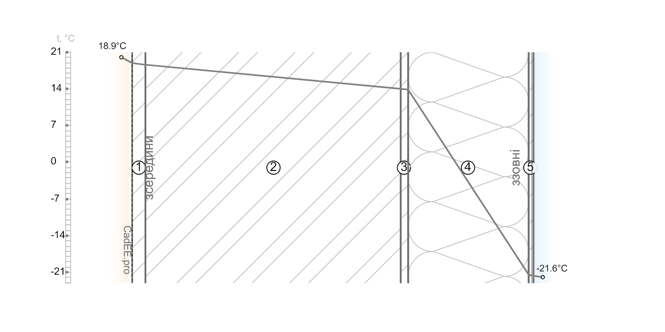
Рисунок 1.2. Розподіл температур у товщині огороджуючої конструкції ( з заданими вручну характеристиками).
Графік розподілу температур див. рис. 1.2
Температурний перепад між температурою внутрішнього повітря та приведеною температурою внутрішньої поверхні огороджувальної конструкції:
 | $${{Δθ}_{int}}_{si}=θ_{int}−θ_{0}=20−18.869=1.131 °C$$ | (14)
де θ_{int} - те саме, що у формулі (8); θ₀ - температура на внутрішній поверхні конструкції, див. п. 1.1.7.
    - Температуру точки роси визначаємо за умов, коли температура повітря θ_int дорівнює 20 °С, а відносна вологість становить 55%.
$$θ_{D}=\frac{237.7·\left(\frac{17.27·θ_{int}}{\left(237.7+θ_{int}\right)}+\ln{\frac{φ_{int}}{100}}\right)}{\left(17.27−\left(\frac{17.27·θ_{int}}{\left(237.7+θ_{int}\right)}+\ln{\frac{φ_{int}}{100}}\right)\right)}=10.68°С$$
    - Визначення допустимого значення різниці між температурою внутрішнього повітря та приведеною температурою внутрішньої поверхні огороджувальної конструкції визначаємо згідно з п. 5.4 ДБН В.2.6-31:2021:
 | $${{{Δθ}_{int}}_{si}}_{max}=4°С$$ | (15)
    - Оскільки:
$${{Δθ}_{int}}_{si}=1.13°C < {{{Δθ}_{int}}_{si}}_{max}=4°C$$
то умова (5) ДБН В.2.6-31:2021 виконується.

